BLANKE ROSTABDECKUNGEN 2.0, Edelstahl, gebürstet

Blanke Systems

Eigenschaften

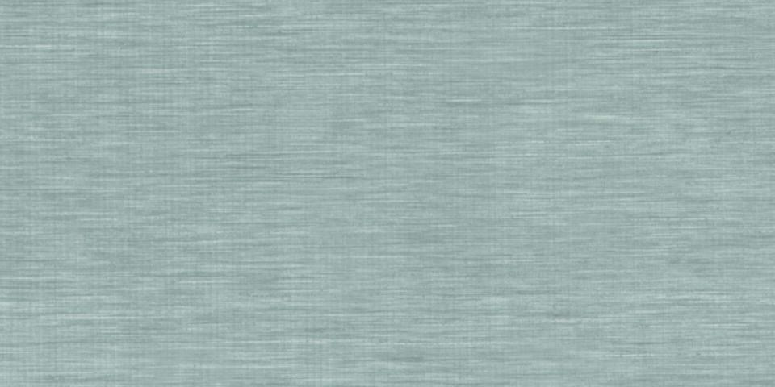

Art Zubehör

Rostauflagen

Ausführung Abdeckung

Abdeckung

Farbton

silber

Oberfläche

gebürstet

Werkstoff

Edelstahl

Länge (mm)

600,00 - 1.200,00

Befestigung

lose auflegen

Befestigung Rost

eingelegt

Farbtonbezeichnung Hersteller

natur

Befliesbar

Ja (bis 12mm)